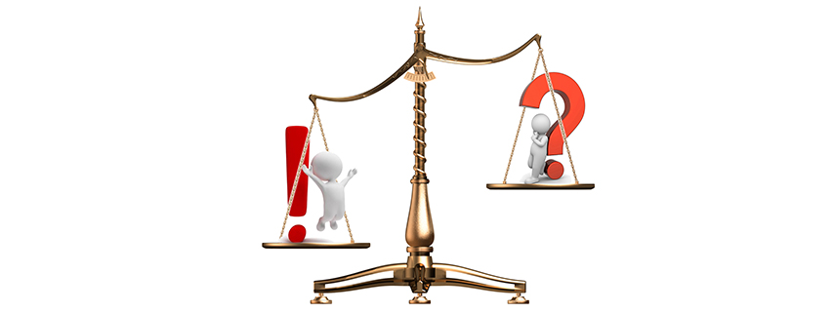
Права потребителя при обнаружении недостатков выполненной работы (оказанной услуги)

В повседневной жизни мы все являемся потребителями различного вида услуг, носящих возмездный характер – образовательных, медицинских, туристских, услуг химчисток и парикмахерских, салонов красоты и фитнес-центров, услуг связи и т.п. И далеко не всегда услуги бы получаем надлежащего качества. Что делать в этом случае? Какие у потребителя есть права? Надеемся, что наша статья поможет Вам разобраться в этих вопросах и отстоять свои права при обнаружении недостатков выполненной работы или оказанной услуги.

ПРАВА ПОТРЕБИТЕЛЯ
ПРИ ОБНАРУЖЕНИИ НЕДОСТАТКОВ РАБОТЫ (УСЛУГИ)

В соответствии с п.1 ст. 29 Закона РФ от 7 февраля 1992 г. N 2300-I "О защите прав потребителей" (далее - Закон), при обнаружении недостатков выполненной работы или оказанной услуги потребитель вправе по своему выбору потребовать:

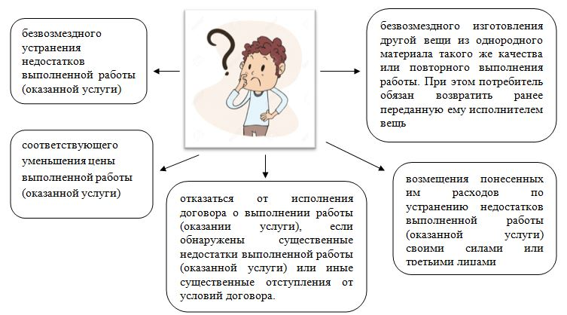

ЗНАЙТЕ!!! Удовлетворение требований потребителя о безвозмездном устранении недостатков, об изготовлении другой вещи или о повторном выполнении работы (оказании услуги) не освобождает исполнителя от ответственности в форме неустойки за нарушение срока окончания выполнения работы (оказания услуги).


В случае же, если потребитель обратился к исполнителю с требованием устранить недостатки выполненной работы (оказанной услуги), и в установленный договором срок эти недостатки не были устранены исполнителем, то потребитель вправе:
- отказаться от исполнения договора о выполнении работы (оказании услуги);
- потребовать полного возмещения убытков.

ПОМНИТЕ!!! Потребитель вправе потребовать также полного возмещения убытков, причиненных ему в связи с недостатками выполненной работы (оказанной услуги). Убытки возмещаются в сроки, установленные для удовлетворения соответствующих требований потребителя.

РАСЧЕТ ЦЕНЫ РАБОТЫ (УСЛУГИ)

Цена выполненной работы (оказанной услуги), возвращаемая потребителю при отказе от исполнения договора, а также учитываемая при уменьшении цены выполненной работы (оказанной услуги), определяется следующим образом:
- в расчет принимается цена товара на момент предъявления потребителем требования об уценке или, если оно добровольно не удовлетворено, на момент вынесения судом решения о соразмерном уменьшении покупной цены;
- при отказе от исполнения договора потребителю возмещается разница между ценой, установленной договором, и ценой работы (услуги) на момент добровольного удовлетворения такого требования или, если требование добровольно не удовлетворено, на момент вынесения судом решения;
- при отказе от исполнения договора о выполнении работ (оказании услуг), выполняемых (оказываемых) в кредит, потребителю возвращается уплаченная за товар денежная сумма в размере погашенного ко дню возврата указанного товара кредита, а также возмещается плата за предоставление кредита.

СРОК ПРЕДЪЯВЛЕНИЯ ТРЕБОВАНИЙ ПОТРЕБИТЕЛЕМ


Требования, связанные с недостатками выполненной работы (оказанной услуги), могут быть предъявлены при принятии выполненной работы (оказанной услуги) или в ходе ее выполнения (оказания) либо, если невозможно обнаружить недостатки при ее принятии (скрытые недостатки) после приемки работы (услуги).
После приемки работы (услуги) требования по поводу скрытых недостатков могут быть предъявлены позднее в течение гарантийного срока, а при его отсутствии – в разумный срок в пределах 2-х лет со дня приемки выполненной работы (оказанной услуги).

Что же касается недостатков в строении или ином недвижимом имуществе, то требования предъявляются в течение гарантийного срока, а если он не установлен, – в течение 5-ти лет.

Нарушение этих сроков, т.е. обнаружение недостатков работы (услуги) после их истечения, означает утрату права на удовлетворение соответствующего требования потребителя.
Исполнитель отвечает за недостатки работы (услуги), на которую не установлен гарантийный срок, если потребитель докажет, что они возникли до ее принятия им или по причинам, возникшим до этого момента.

ЗНАЙТЕ!!! В отношении работы (услуги), на которую установлен гарантийный срок, исполнитель отвечает за ее недостатки, если не докажет, что они возникли после принятия работы (услуги) потребителем вследствие нарушения им правил использования результата работы (услуги), действий третьих лиц или непреодолимой силы.

В случаях, когда предусмотренный договором гарантийный срок составляет менее 2-х лет (5-ти лет на недвижимое имущество) и недостатки работы (услуги) обнаружены потребителем по истечении гарантийного срока, но в пределах 2-х лет (5-ти лет на недвижимое имущество), потребитель вправе предъявить требования, предусмотренные п.1 ст. 29 Закона, если докажет, что такие недостатки возникли до принятия им результата работы (услуги) или по причинам, возникшим до этого момента.

СУЩЕСТВЕННЫЙ НЕДОСТАТОК РАБОТЫ (УСЛУГИ)


Существенный недостаток работы (услуги) - неустранимый недостаток или недостаток, который не может быть устранен без несоразмерных расходов или затрат времени, или выявляется неоднократно, или проявляется вновь после его устранения, или другие подобные недостатки.
В случае выявления подобных недостатков потребитель вправе предъявить исполнителю требование о безвозмездном устранении недостатков, если докажет, что недостатки возникли до принятия им результата работы (услуги) или по причинам, возникшим до этого момента.
Это требование может быть предъявлено, если такие недостатки обнаружены по истечении 2-х лет (5-ти лет в отношении недвижимого имущества) со дня принятия результата работы (услуги), но в пределах установленного на результат работы (услуги) срока службы или в течение 10-ти лет со дня принятия результата работы (услуги) потребителем, если срок службы не установлен.
Срок службы - период, в течение которого изготовитель (исполнитель) обязуется обеспечивать потребителю возможность использования работы (услуги) по назначению и нести ответственность за существенные недостатки
Если данное требование не удовлетворено в течение 20 дней со дня его предъявления потребителем или обнаруженный недостаток является неустранимым, потребитель по своему выбору вправе требовать:
- соответствующего уменьшения цены за выполненную работу (оказанную услугу);
- возмещения понесенных им расходов по устранению недостатков выполненной работы (оказанной услуги) своими силами или третьими лицами;
- отказа от исполнения договора о выполнении работы (оказании услуги) и возмещения убытков.


Неустранимый недостаток работы (услуги) - недостаток, который не может быть устранен посредством проведения мероприятий по его устранению с целью приведения работы (услуги) в соответствие с обязательными требованиями, предусмотренными законом или в установленном им порядке, или условиями договора (при их отсутствии или неполноте условий - обычно предъявляемыми требованиями), приводящий к невозможности или недопустимости использования данной работы(услуги) в целях, для которых работа (услуга) такого рода обычно используется, или в целях, о которых продавец (исполнитель) был поставлен в известность потребителем при заключении договора.

